Образец нанесения логотипа для филиала АО «АТЭК» «Краснодартеплоэнерго»
Нанесение логотипа из термопленки АО «АТЭК » на спинку куртки (зима)- размер ок.30 см х 10 см. Цвет логотипа – белый.
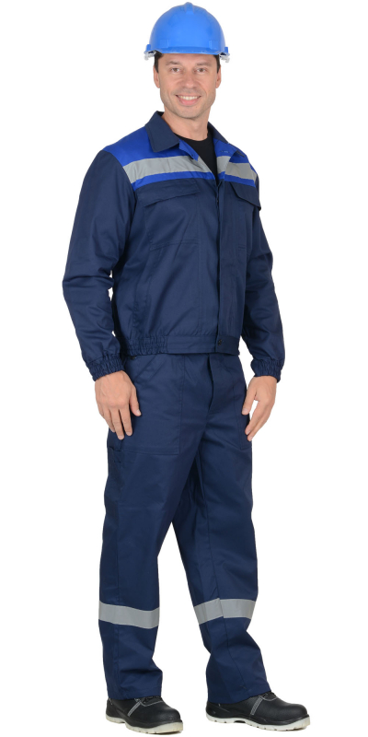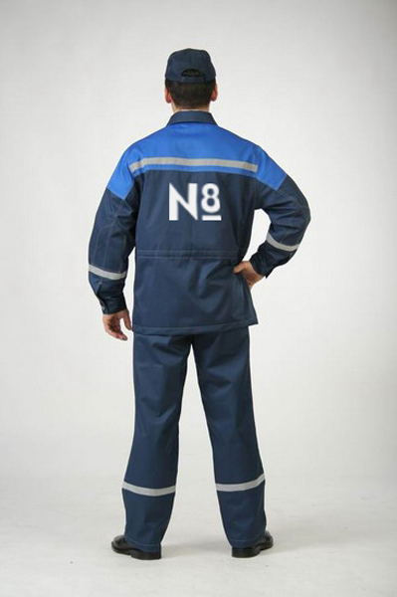
Отсутствие логотипа спереди. Нанесение логотипа из термопленки на
cпинку куртки костюма АО «АТЭК »
размер ок.30 см х 10 см, Цвет логотипа-
-белый;

